INTELIGÊNCIA COMPUTACIONAL

TRABALHO COMPUTACIONAL – 3

Alunos: Ana Luísa Pereira, Felipe Israel, Izabela Rodrigues – 10º Engenharia Computação

Questões:

Aproximação

1) Implemente o algoritmo de treinamento e o algoritmo de operação para aproximação de função da rede PMC. A rede deve ter uma camada oculta, com dois neurônios nessa camada e duas entradas.

2) Utilizando o script para geração de conjunto de dados, “gera_bjdata”, obtenha os conjuntos de dados de treinamento e validação referentes ao problema.

3) Execute 5 treinamentos com a rede PMC, iniciando-se o vetor de pesos {w} em cada treinamento com valores aleatórios entre 0 e 1, de forma que em cada treinamento os valores não sejam os mesmos. Em cada treinamento experimente valores diferentes para a taxa de treinamento {η} e valor de tolerância {ε}. Anote o erro quadrático médio (EQM) ao final de cada treinamento.

Treinamento | η | ε | EQM
1º (T1) | 0.1 | 1x10-2 | 0.0051
2º (T2) | 0.1 | 1x10-5 | 0.0017
3º (T3) | 0.2 | 1x10-6 | 0.0185
4º (T4) | 0.2 | 1x10-7 | 0.0129
5º (T5) | 0.3 | 1x10-7 | 0.0133

4) Após o treinamento da rede PMC, utilize o algoritmo de operação para obter a saída de validação. Exiba o gráfico da saída da rede PMC na validação e compare-a com a curva da série temporal.

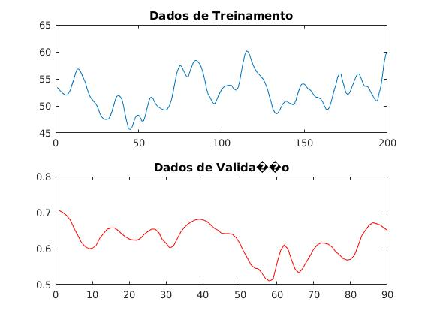
Primeiro treinamento
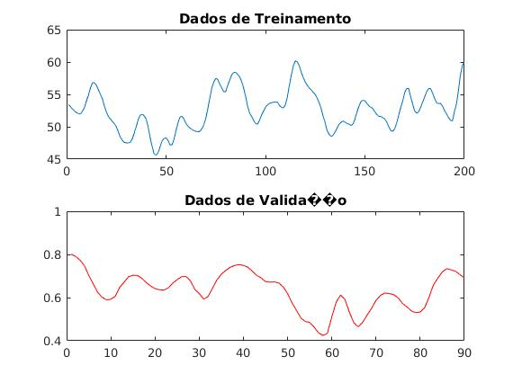
Segundo treinamento

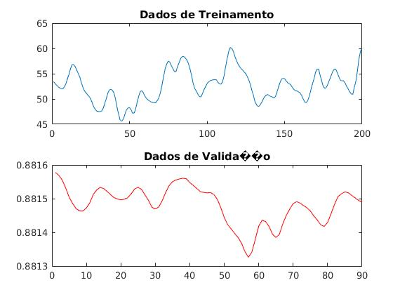
Terceiro treinamento
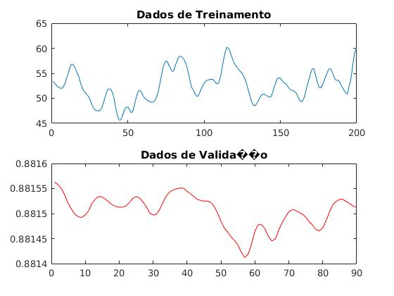
Quarto treinamento

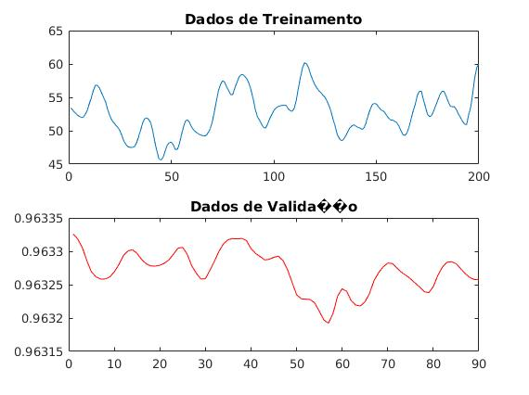
Quinto treinamento

5) Calcule o EQM do resultado da validação e comente sobre o resultado obtido.

Valores obtidos em cada treinamento respectivamente: 0.055, 0.028, 0.0226, 0.156 e 0.282.

Resposta: Este erro determina a diferença entre o estimador e o valor verdadeiro da amostra com os dados corretos. Portanto quanto menor o valor, mais precisas são as observações do estimador.

Classificação

1) Implemente o algoritmo de treinamento e o algoritmo de operação para classificação de padrões da rede PMC. A rede deve ter uma camada oculta, com dois neurônios nessa camada e dez entradas.

2) Utilizando o script para geração de conjunto de dados, “gera_bcw”, obtenha os conjuntos de dados de treinamento e validação referentes ao problema.

3) Execute 5 treinamentos com a rede PMC, iniciando-se o vetor de pesos {w} em cada treinamento com valores aleatórios entre 0 e 1, de forma que em cada treinamento os valores não sejam os mesmos. Em cada treinamento experimente valores diferentes para a taxa de treinamento {η} e valor de tolerância {ε}. Calcule e anote a taxa de classificação correta ao final de cada treinamento.

Treinamento | η | ε | Taxa de classificação (%)
1º (T1) | 0.1 | 1x10-2 | 95
2º (T2) | 0.1 | 1x10-5 | 71
3º (T3) | 0.2 | 1x10-6 | 95,7
4º (T4) | 0.2 | 1x10-7 | 90,7
5º (T5) | 0.3 | 1x10-7 | 88,6

4) Após o treinamento da rede PMC, utilize o algoritmo de operação para obter a saída de validação.

5) Calcule a taxa de classificação correta do resultado da validação e comente sobre o resultado obtido.

Resposta: A taxa de classificação correta determina, em porcentagem, a acurácia dos dados obtidos, ou seja, o quão assertivo foram os dados validados após o treinamento em relação aos dados de validação fornecidos antes do treinamento.

